启动hadoop所有进程

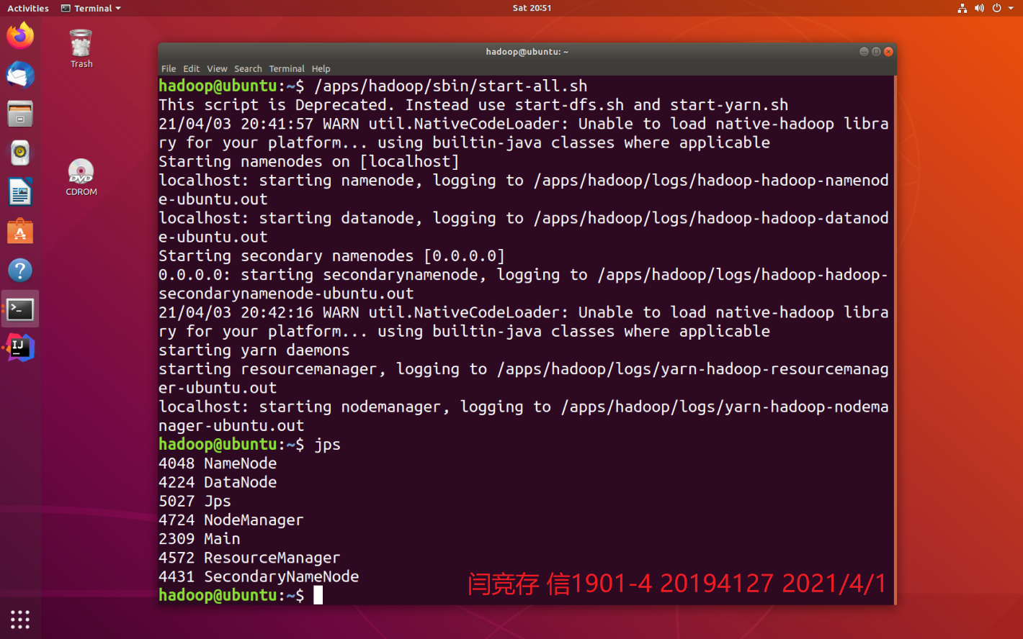

从

（1）”/usr/local/hadoop/share/hadoop/common”目录下的hadoop-common-2.7.1.jar和haoop-nfs-2.7.1.jar；  
（2）/usr/local/hadoop/share/hadoop/common/lib”目录下的所有JAR包；  
（3）“/usr/local/hadoop/share/hadoop/hdfs”目录下的haoop-hdfs-2.7.1.jar和haoop-hdfs-nfs-2.7.1.jar；  
（4）“/usr/local/hadoop/share/hadoop/hdfs/lib”目录下的所有JAR包。

引入了自带的相关api

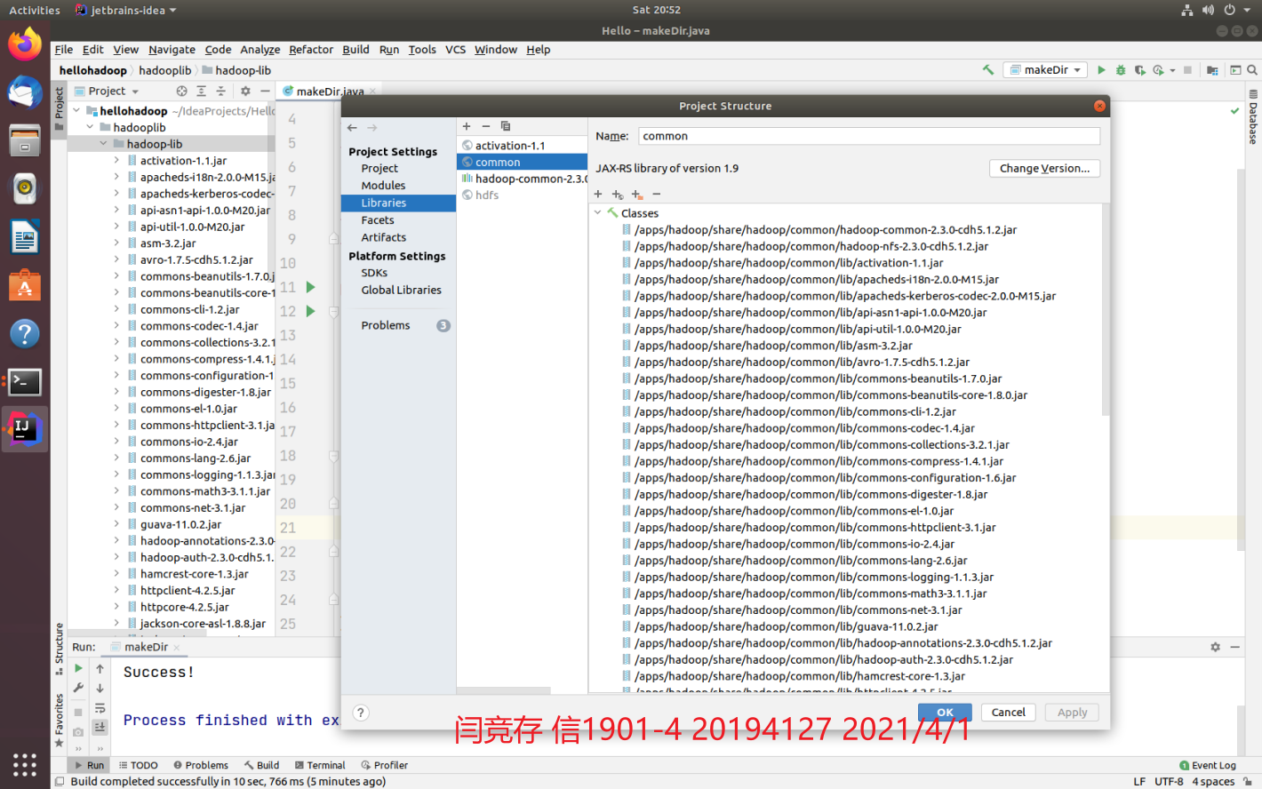

7.在my.hdfs包下，新建类MakeDir，程序功能是在HDFS的根目录下，创建名为hdfstest的目录。

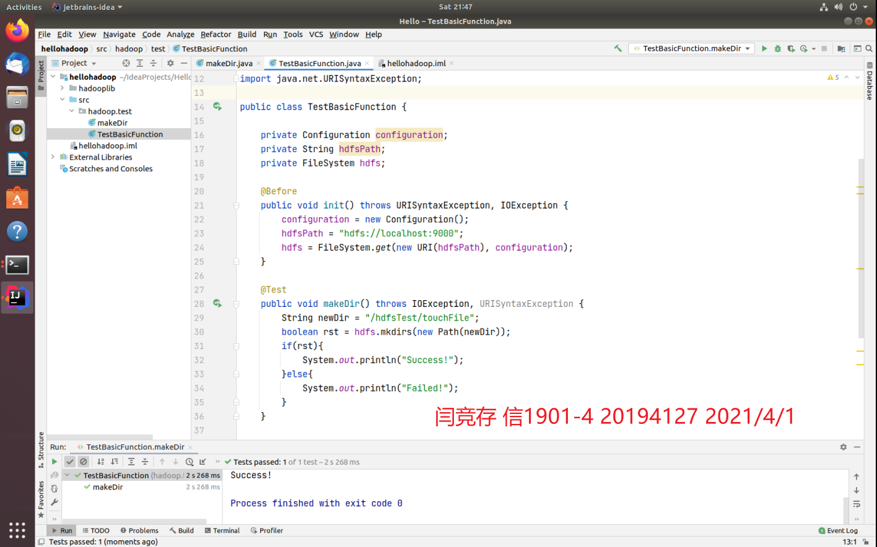

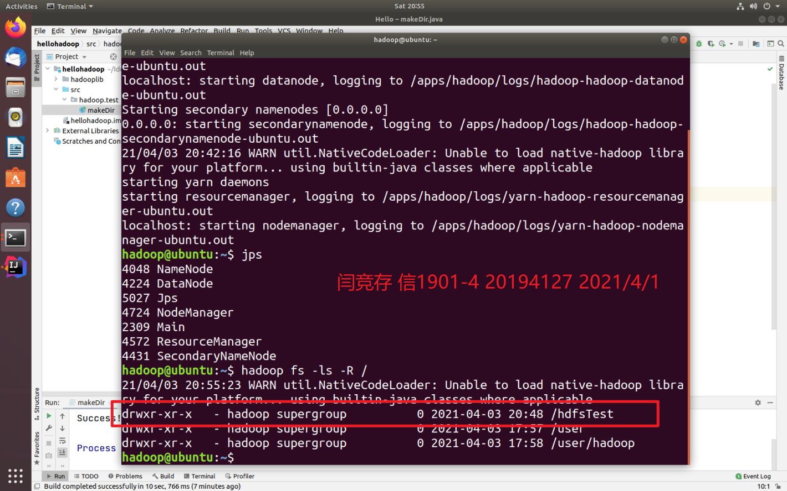

8.在my.hdfs包下，新建类TouchFile，程序功能是在HDFS的目录/hdfstest下，创建名为touchfile的文件。

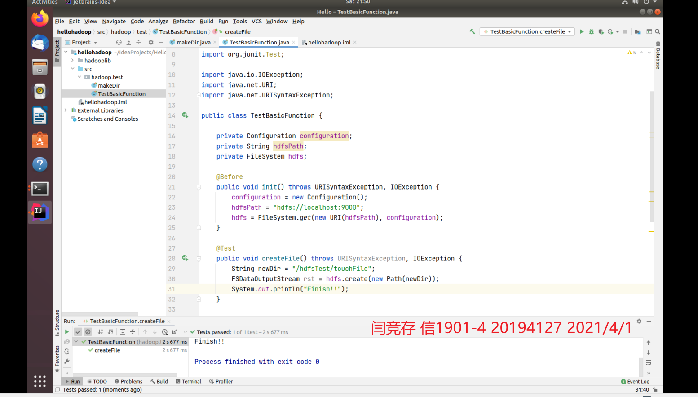

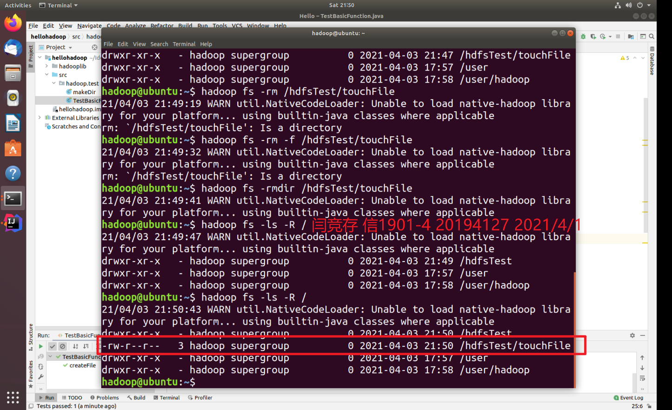

将本地linux操作系统上的文件/data/hadoop4/sample_data，上传到HDFS文件系统的/hdfstest目录下

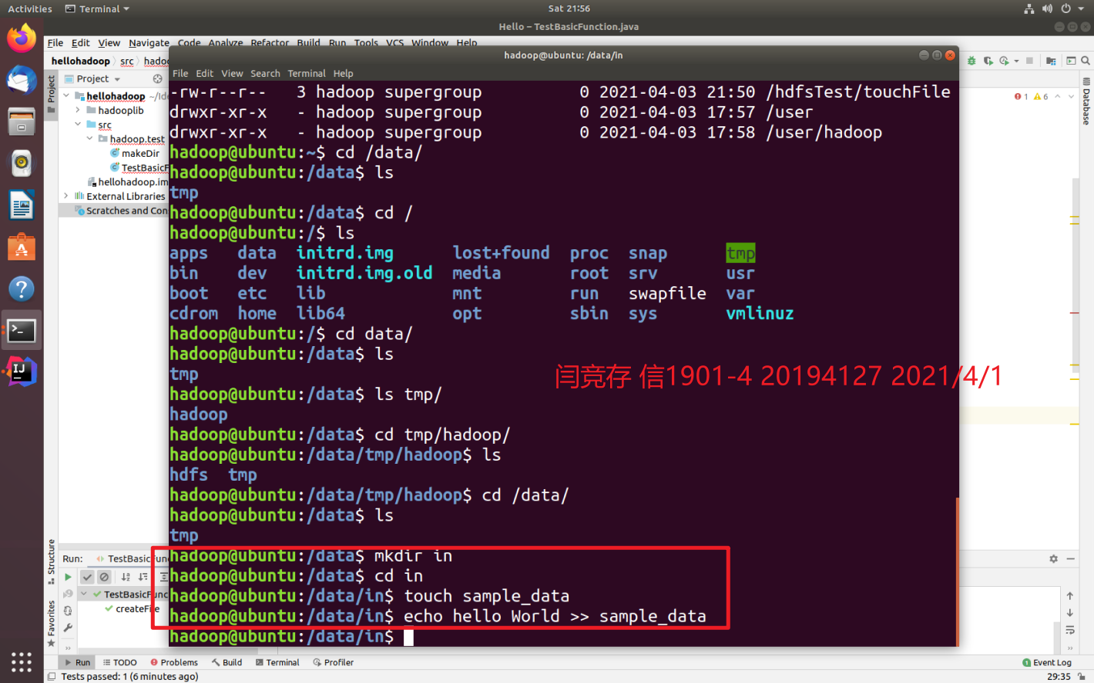

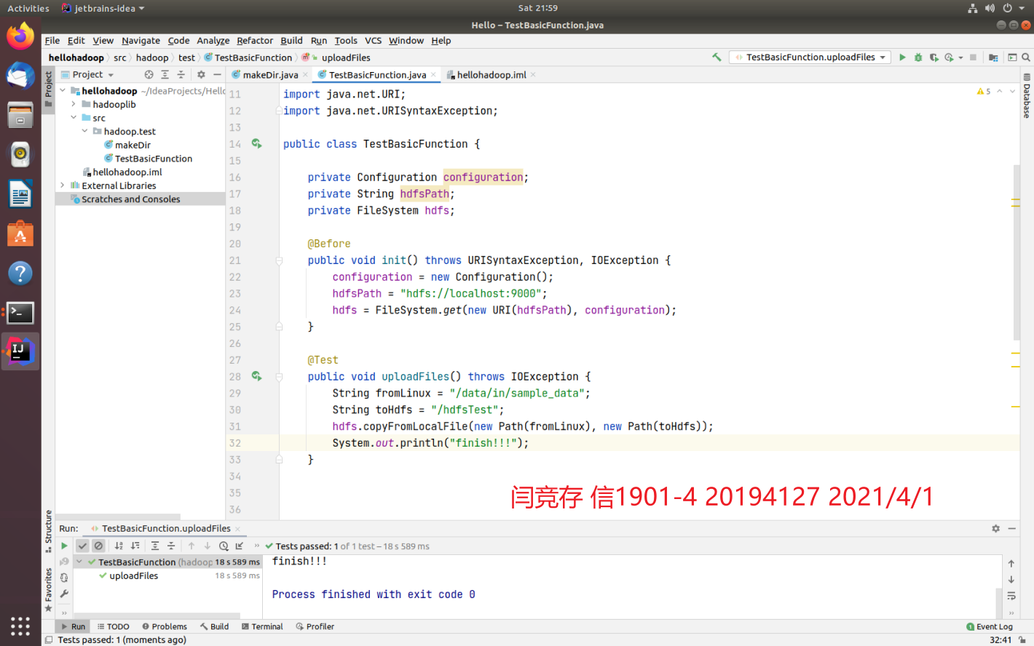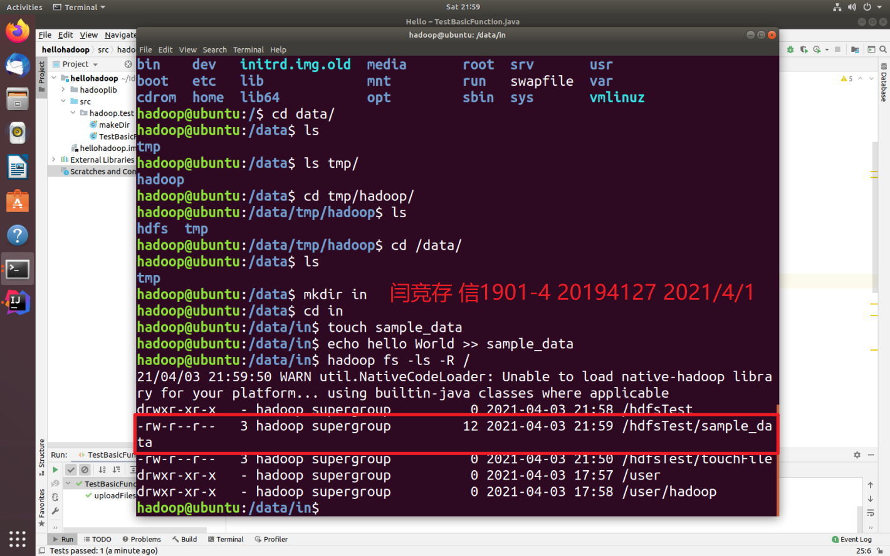

将HDFS文件系统上的文件/hdfstest/sample_data，下载到本地/data/hadoop4/copytolocal

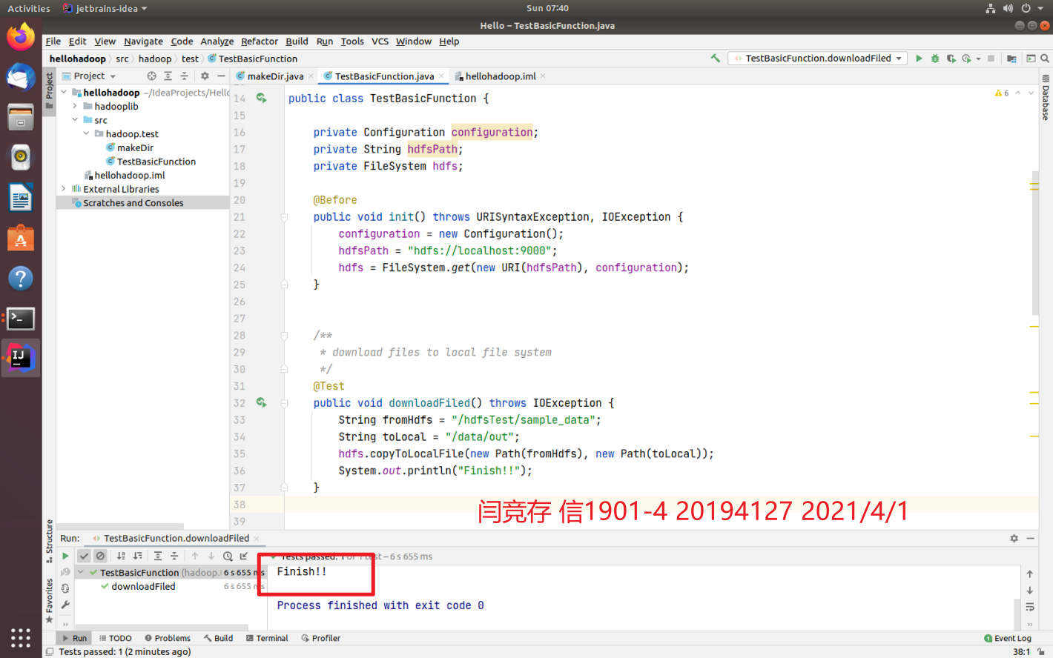

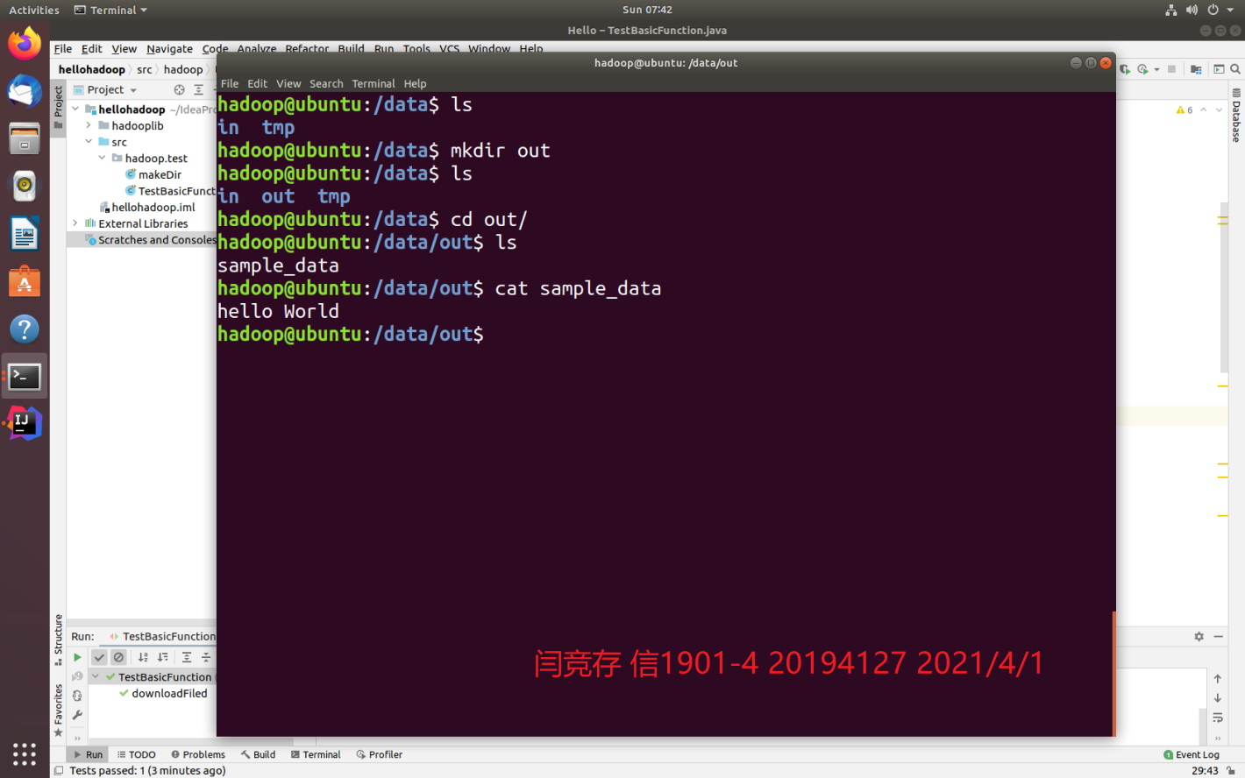

程序功能是列出HDFS文件系统/hdfsTest目录下，所有的文件，以及文件的权限、用户组、所属用户、路径

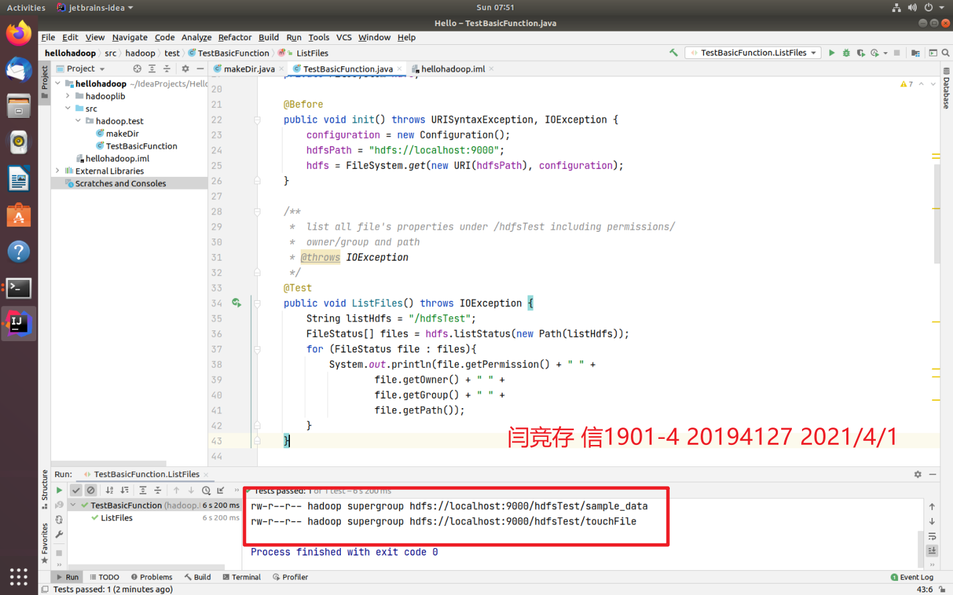

列出HDFS文件系统/根目录下，以及各级子目录下，所有文件以及文件的权限、用户组，所属用户。

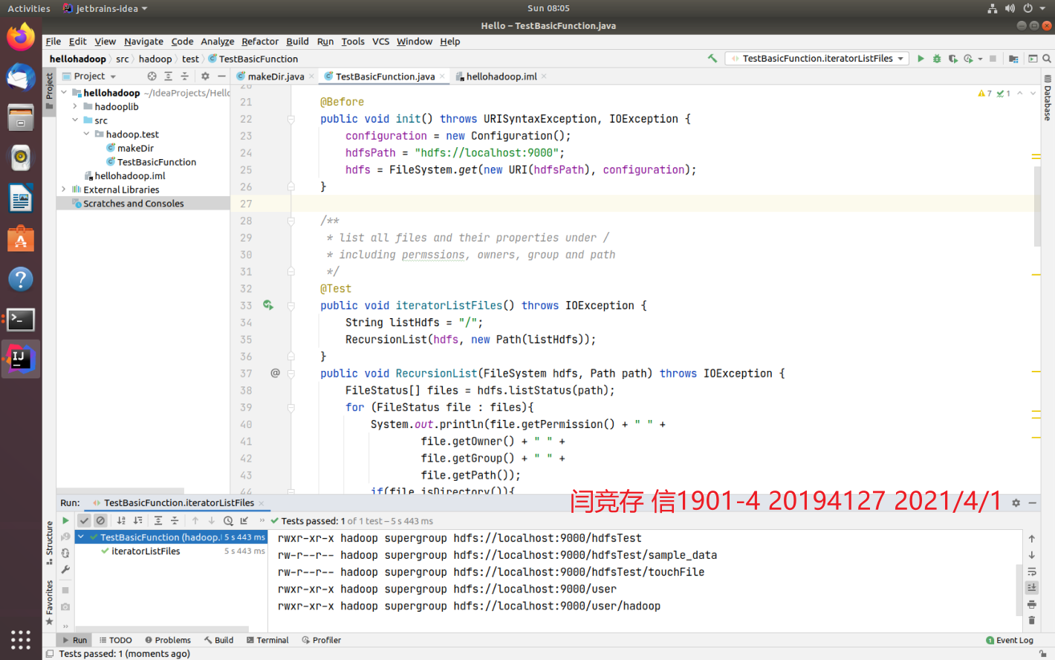

查看HDFS文件系统上，文件/hdfstest/sample_data的文件块信息。

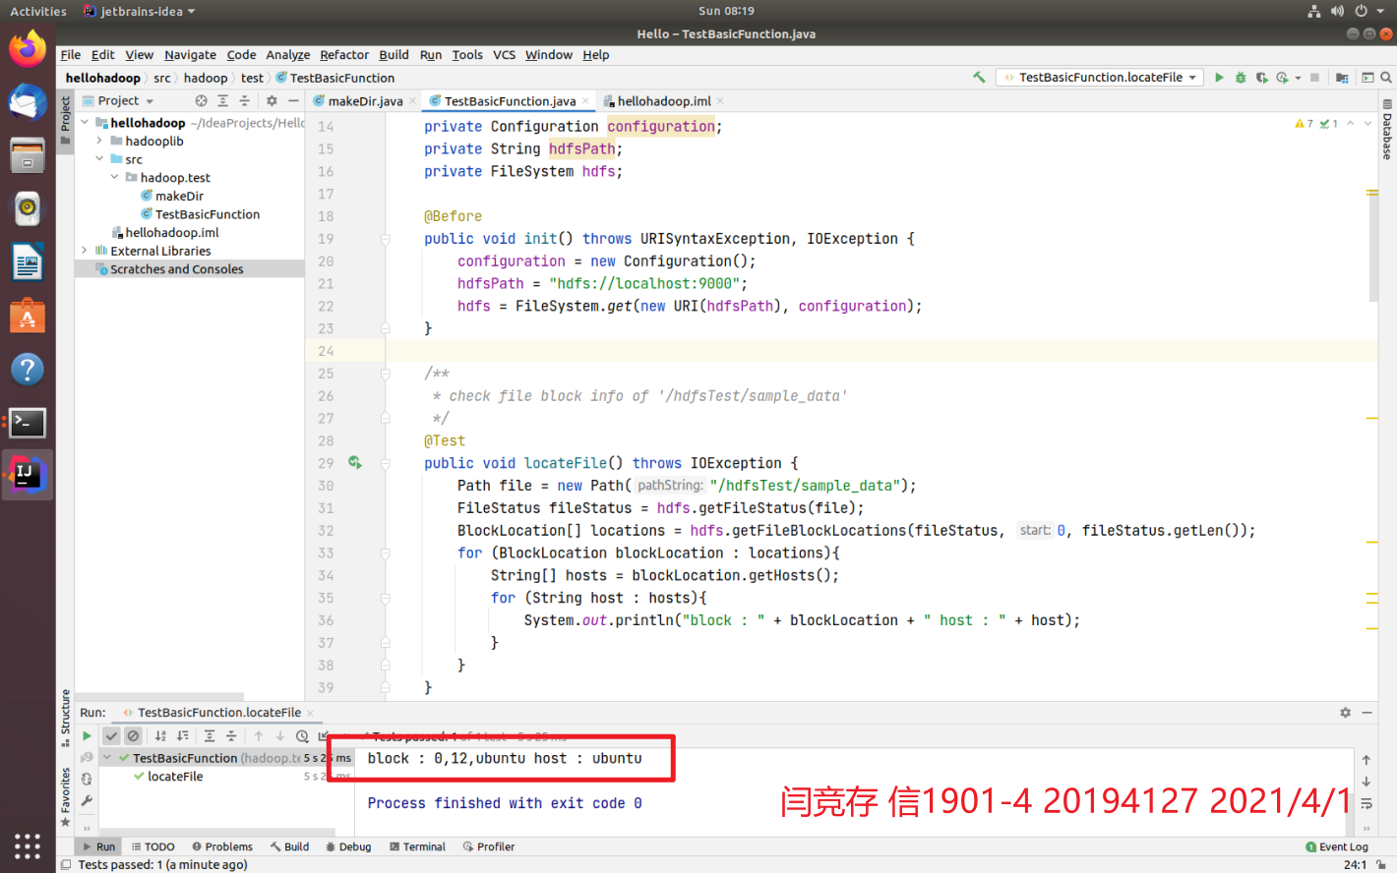

在HDFS上，创建/hdfstest/writefile文件并在文件中写入内容“hello world hello data!”

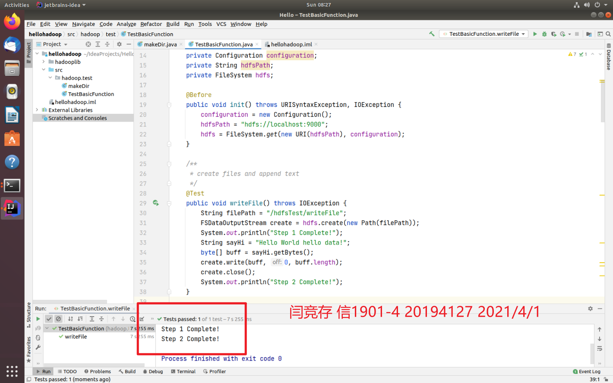

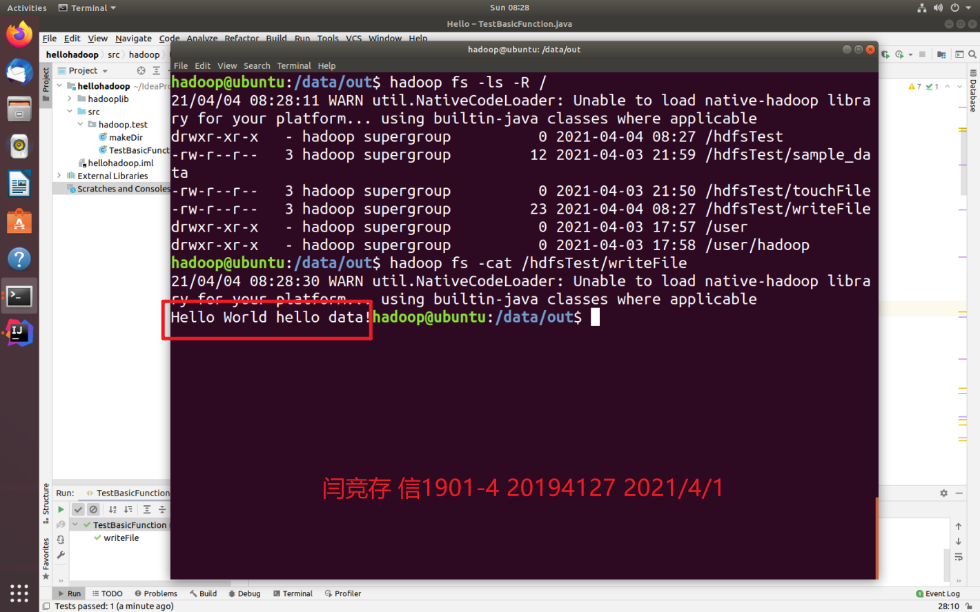

将Linux本地文件夹/data/in/下的所有文件，上传到HDFS上并合并成一个文件/hdfstest/mergefile

